«В здоровом теле - здоровый дух».
Цель:
Формирование потребности в здоровом образе жизни

Задачи:
- Развивать физические качества: ловкость, скорость;
- совершенствовать умение выполнять спортивные упражнения;
- способствовать развитию личности ребенка на основе овладения физической культурой;
- способствовать укреплению коллектива класса через взаимодействие в игровых и соревновательных ситуациях.
- воспитывать чувство товарищества, взаимовыручки, уверенность в своих силах, спортивный характер.

Ведущий: Сегодня мы приглашаем всех на спортивный праздник. Пройдёт он под девизом «В здоровом теле – здоровый дух!»
Только вот я не уверена в том, что все вы хорошо знаете, что значит быть здоровым?
Вот мы сейчас и проверим. А поможет нам интересная игра.
Слушайте внимательно и быстро отвечайте: что полезно, а что вредно для здоровья:

-Нужно трудиться - (да, да, да)
-Мало двигаться – (нет, нет, нет)
-Соблюдать чистоту-(да, да, да)
-Закаляться - (да, да, да)
-Лениться– (нет, нет, нет)
-Делать зарядку - (да, да, да)
-спать до обеда – (нет, нет, нет)
-Радоваться жизни- (да, да, да)
-Улыбаться - (да, да, да)
-Есть много плюшек и пирожков – (нет, нет, нет)
-Заниматься физкультурой - (да, да, да)
-Грустить – (нет, нет, нет)
-Есть овощи и фрукты -(да, да, да)
-Проводить всё свободное время за компьютером или телевизором – (нет, нет, нет)
-Пить соки-(да, да, да)
-Купаться-(да, да, да)
-Обливаться прохладной водой-(да, да, да)
- гулять на свежем воздухе-(да, да, да)
-Пить газировку – (нет, нет, нет)
-Слушаться родителей-(да, да, да)
-Редко умываться – (нет, нет, нет)
-Кутаться в тёплую одежду -– (нет, нет, нет)
-Веселиться и играть, никогда не унывать- (да, да, да)
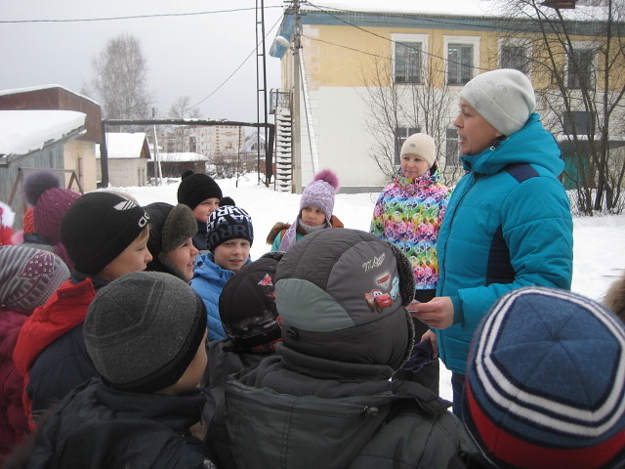
Молодцы, вот теперь я вижу, что знания у вас отличные.
Перед спортивными состязаниями все участники соревнований всегда дают клятву. Вот и мы с вами сейчас дадим торжественные обещания, которые будем выполнять:
Ведущий: Участвовать в соревнованиях, соблюдая правила техники безопасности, уважая заведомо слабого противника.
Игроки: Клянемся!
Ведущий: бежать только в указанном направлении.
Игроки: Клянемся!
Ведущий: Соблюдать девиз соревнований: «Быстрее, выше, сильнее!»
Игроки: Клянемся!
Ведущий: Подножки соперникам не подставлять, упавшим помогать.
Игроки: Клянемся!
Ведущий: Соревноваться в истинно спортивном духе, во славу спорта и во имя чести своей команды.
Игроки: Клянемся!
Ведущий: Не драться из-за первого места, а победить в честном поединке.
Игроки: Клянемся!

- Эстафета «Веселые пингвины»
Выполнение: передвигаться, зажав большую шайбу между коленями.
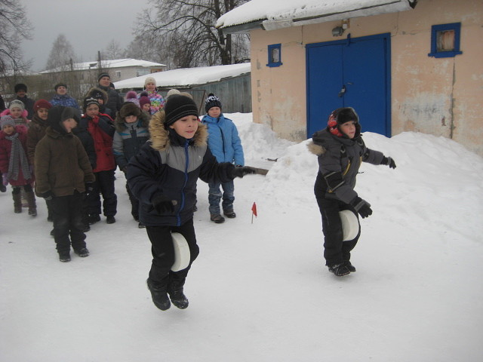

- «КЁРЛИНГ» ведение большой шайбы вокруг флажка.
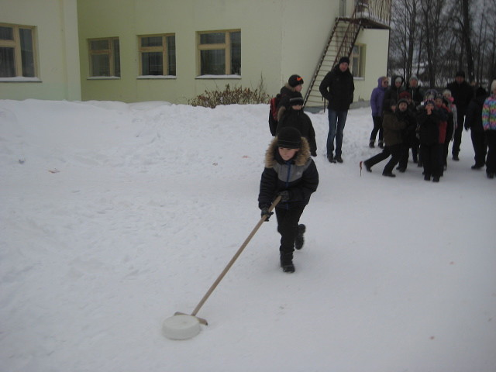
- Бег в мешках
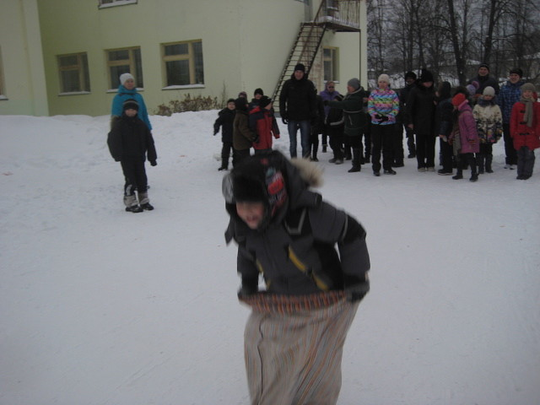
- Катаем снежный ком.
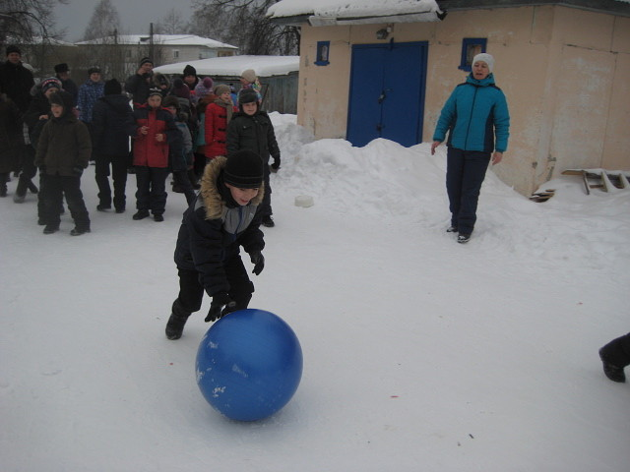
Выполнение: большой мяч для фитнеса прокатить вокруг флажка.
- «По морю плывем»
Выполнение: участник ложится животом на санки и, отталкиваясь руками, движется к флажку и обратно.
- «На одной лыже»- участники, стоя на одной лыже бегут по очереди до отметки и обратно
- Петушиные бои (обруч)
Выполнение: стоя на одной ноге, руки за спиной, вытолкнуть плечом соперника из обруча.
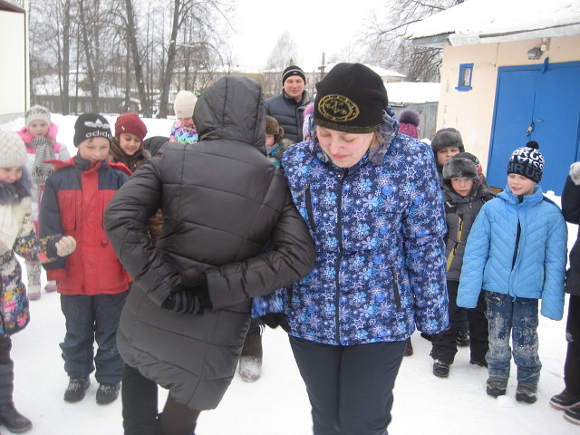
- Перетягивание каната.
Ведущий:

Перед тем как попрощаться,
Мы хотим вам пожелать
Здоровья крепкого,
Почаще улыбаться
И никогда не унывать!
В мире нет рецепта лучше...
Будь со спортом неразлучен,
Проживешь ты до ста лет!
Вот тебе и весь секрет!
Вот и кончилась игра,
Всем домой спешить пора!
Пришло время расставанья,
До следующего гулянья!

